Největší společný dělitel
Tak tu máme další výkladovou hodinu, kdo by rád využil učebnici, je to strana 43 – 47.
Víme,
- co jsou všechny dělitelé daného čísla, např.: D₁₂ = {1; 2; 3; 6; 4; 12}
- jak dělíme přirozená čísla do tří skupin
- jak rozložit přirozené číslo na prvočinitele (rámeček nepsat, jen pro připomenutí):
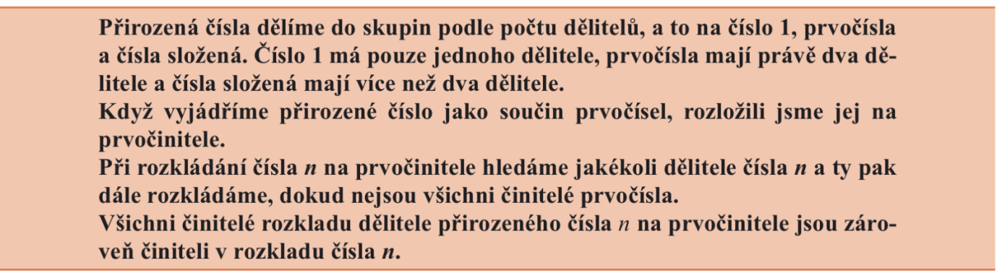
CÍL HODINY: Najít nejen všechny společné dělitele dvou a více přirozených čísel, ale i největšího z nich.
Nejprve, co to je (rámeček zapsat):
Příklad: Nejděte všechny společné dělitele čísel 24 a 30:
Už víme, jak napsat množinu všech dělitelů každého z nich (provedeme):
D₃₀= {1; 2; 3; 5; 6; 10; 15; 30}
D₂₄= {1; 2, 12; 8; 3; 4; 6; 24}
A koukáme, která čísla jsou v obou množinách (jen podtrhněte), vlastně hledáme PRŮNIK MNOŽIN, tedy:
D₃₀= {1; 2; 3; 5; 6; 10; 15; 30}
D₂₄= {1; 2, 12; 8; 3; 4; 6; 24}
Společní dělitelé jsou: 1, 2, 3, 6
Nejděte všechny společné dělitele čísel 13 a 11:
D₁₃= {1; 13}
D₁₁= {1; 11}
Tak toho moc není. Společný dělitel je pouze jednička.
Společní dělitelé: 1
Zkuste si odpovědět na otázku:
Bude pro dvě různá čísla vždy nějaký společný dělitel nebo ne?
Tak na co jste přišli?
No joooooo, ta VIP jednička je prostě všude. Rámeček opsat.
Ale někdo má více, než jednoho společného dělitele a my mezi nimi chceme najít toho největšího.
Jaký je největší společný dělitel čísel 24 a 40? Najdeme všechny a pak vybereme největší:
D₄₀= {1; 2; 20; 4, 10; 5; 8; 40}
D₂₄= {1; 2, 12; 8; 3; 4; 6; 24}
Jak to zapíšeme: D(24; 40) = 8
Opsat:
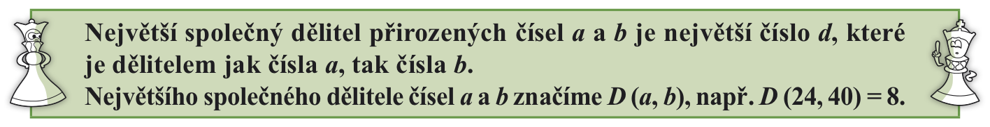
Tak už víme, co je největší společný dělitel.
Ale hledat ho výpisem všech dělitelů každého z nich?
Dá se, ale je to hrozně pracné (nehádejte se, že ne, jsou výjimky, jako je např. 13 a 11, ale těch je málo).
Takže mám v záloze návod, jak to jde rychleji.
Jak? Využijeme dřívějších znalostí, které si zopakujeme a pak z nich vykřešeme ten návod:
Rozložte svým způsobem na prvočinitele 24 a 40: (ať máte jakoukoli metodu, stejně skončíme stejným tvarem)
$$24=2 ∙12=2∙2∙6=2∙2∙2∙3$$
$$40=2 ∙20=2∙2∙10=2∙2∙2∙5$$
Tak se na to podíváme zblízka:
$$24=2∙2∙2∙3$$
$$40=2∙2∙2∙5$$
Všechny dělitele čísla 24 lze získat z tohoto rozpisu (jednička je jistá). Jak?
Prvočísla jsou už v rozpisu : 2; 3 A ostatní?
Ostatní: Vynásobíme různé varianty v rozpisu:
$$2∙2=4;2∙3=6;2 ∙2∙2=8;2 ∙2∙3=12 a 2∙2∙2∙3=24$$
A tak to platí i pro číslo 40.
Všechny dělitele čísla 40
Prvočísla jsou už v rozpisu : 2; 5 A ostatní?
Ostatní: Vynásobíme různé varianty v rozpisu:
$$2∙2=4;2∙5=10;2 ∙2∙5=20;2 ∙2∙3=12 a 2∙2∙2∙5=40$$
D(24; 40)=? (největší společný dělitel čísel 24 a 40)
Myslím, že jste na to přišli. Vyberete stejná čísla v obou rozkladech a vynásobíte je (stejná podtrháváme, v učebnici kroužkují, je to na vás)
24 = 2. 2. 2. 3
40= 2. 2. 2. 5
D(24; 40) = 2 . 2 . 2 = 8
Zapište do sešitu tabulku:
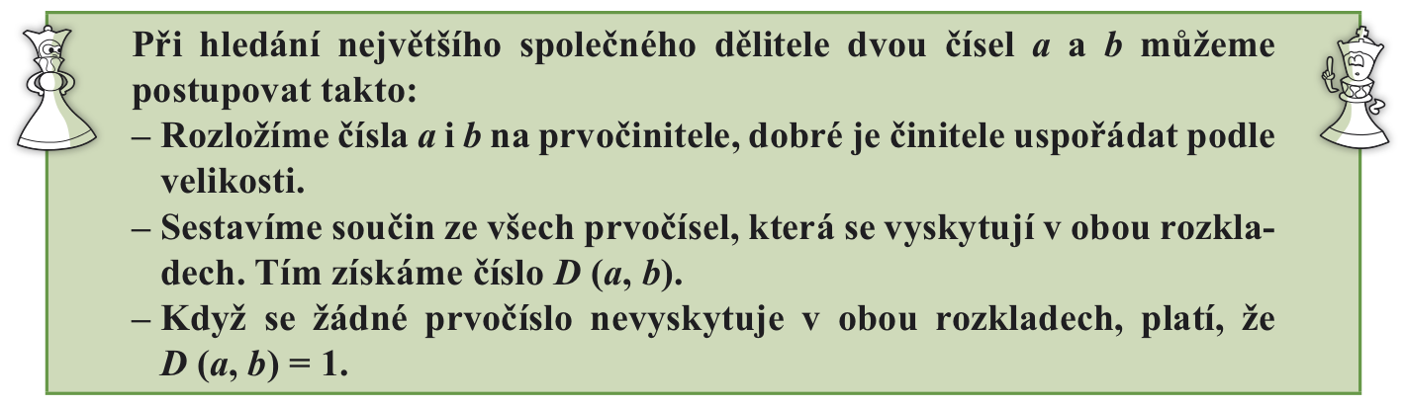
Příklady 3 a 4 z rámečku opište do sešitu:
